**Консультация для родителей.**

**« Профилактика детского дорожного – транспортного травматизма»**

Детский дорожно-транспортный травматизм имеет тенденцию к увеличению, это связано с увеличением числа дорожно-транспортных происшествий. Не последнюю роль здесь играет очень низкий уровень обучения детей правилам дорожной безопасности. Детский сад может помочь - дать знания, но основная нагрузка ложится именно на родителей. Только они могут научить ребенка безопасно вести себя на дороге, правильно подготовить к движению на улице наших самых маленьких пешеходов, которых сразу же по выходу из дома подстерегают серьезные трудности и опасности

Профилактика детского дорожно-транспортного травматизма – проблема всего общества. Обучение детей правильному поведению на дорогах  необходимо начинать с раннего возраста. Задача педагогов и родителей – воспитать из сегодняшних дошкольников грамотных и дисциплинированных участников дорожного движения.

Сегодня, несмотря на серьезные шаги, предпринимаемые нашим государством в области законодательного регулирования в вопросах обеспечения безопасности жизнедеятельности дошкольников, на практике еще в недостаточной мере устанавливаются первопричины тяжелых несчастных случаев с детьми, а также низкого уровня охраны их здоровья и жизни.

   Значительный пласт работы – это профилактика детского дорожно-транспортного травматизма и формирования у детей навыков безопасного поведения на дорогах. Возрастающая плотность уличного движения делает дороги все более опасными для детей и, соответственно, вопросы профилактики детского дорожно-транспортного травматизма не теряют своей актуальности.

   Обучение детей правилам безопасного поведения на дорогах в период нахождения ребенка в детском саду, может уменьшить тяжелые последствия и возможность попадания его в ДТП. Единственное, что может спасти ребенка на дороге, - это вера в запретительные свойства красного цвете. Единственный, кто может его в этом убедить, - взрослый человек. И естественным способом – своим примером.

**Важно чтобы родители были примером для детей в соблюдении правил дорожного движения.**

- Не спешите, переходите дорогу размеренным шагом.

- Выходя над дорожным знаком «Пешеходный переход» на проезжую часть дороги, прекратите разговаривать — ребёнок должен привыкнуть, что при переходе дороги нужно сосредоточиться.

- Не переходите дорогу на красный или жёлтый сигнал светофора.

- Переходите дорогу только в местах, обозначенных знаками, зеброй.

- Из автобуса, троллейбуса, трамвая, такси выходите первыми. В противном случае ребёнок может упасть или побежать на проезжую часть дороги.

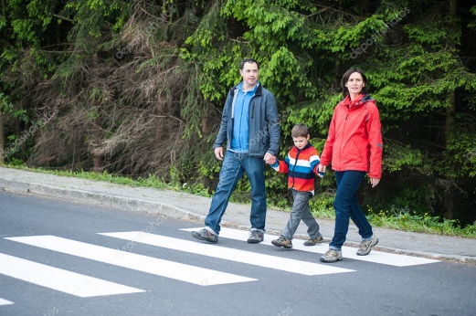

- Не выходите с ребёнком из-за машины, кустов, не осмотрев предварительно дороги, — это типичная ошибка, и нельзя допускать, чтобы дети её повторяли.

- Не разрешайте детям играть вблизи дорог и на проезжей части улицы.

**Наиболее распространённые причины дорожно-транспортных происшествий.**

1.  Выход на проезжую часть в неустановленном месте перед близко идущим транспортом (мало кто из наших детей имеет привычку останавливаться перед переходом проезжей части, внимательно её осматривать перед переходом проезжей части)

2.  Выход на проезжую часть из-за автобуса или другого препятствия (наши дети не привыкли идти к пешеходному переходу, выйдя из транспортного средства или осматривать проезжую часть, прежде чем выйти из-за кустарника или сугробов).

3.  Игра на проезжей части (наши дети привыкли, что вся свободная территория – место для игр).

4.  Ходьба по проезжей части (даже при наличии рядом тротуара большая часть детей имеет привычку идти по проезжей части, при этом чаще всего со всевозможными нарушениями).

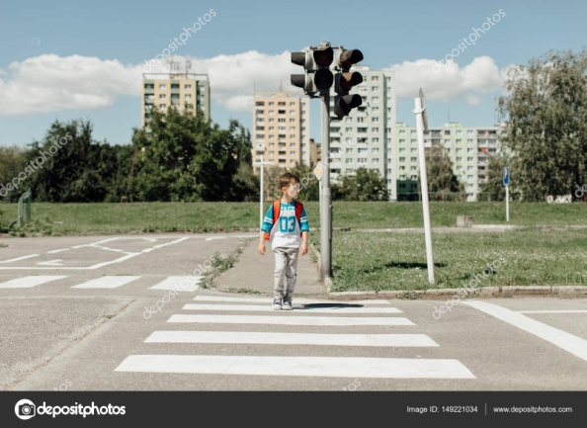

Вопросы воспитания безопасного поведения на улицах и дорогах у детей дошкольного возраста являются составной частью всех современных комплексных программ, реализуемых в ДОУ. Эта работа осуществляется в рамках всех разделов и направлений общеобразовательной программы дошкольного образования через: игру, воспитание навыков поведения, ознакомление с окружающим, развитие речи, художественную литературу, конструирование, изобразительное искусство, музыкальное творчество.

   Главное цель работы педагогов по профилактике детского дорожного травматизма в ДОУ – формирование у детей навыков осознанного безопасного поведения на улицах станицы, города. Она реализуется путем решения нескольких задач:

1.  Усвоение дошкольниками первоначальных знаний о правилах безопасного поведения на улице;

2.  Формирование у детей качественно новых двигательных навыков и бдительного восприятия окружающей обстановки. Ребенок должен не только правильно двигаться в соответствии с полученным сигналом или ориентируясь на взрослого, но и уметь координировать свои движения с движениями других людей и перемещением предметов;

3.  Развитие у детей способности к предвидению возможной опасности в конкретной меняющейся ситуации и построению адекватного безопасного поведения.

**Несколько советов родителям.**

   По дороге в детский сад или из него проводите беседы с детьми о безопасном поведении на улице. Дисциплина на улице – залог безопасности пешеходов, докажите это ребенку на собственном примере. Яркая одежда помогает водителю увидеть ребенка, а блеклая - затрудняет  видение. Ребенку трудно разглядеть, что делается на улице, если на глаза надвинут капюшон или обзор закрывает зонт.

    Чтобы ребенка легче было увидеть на улице, его надо одевать в одежду неоновых цветов с отражающими полосками или специальными отражателями. Чтобы никогда не попадать в сложные положения, надо знать и соблюдать Правила дорожного движения!

**Безопасность вашего ребенка  зависит от ВАС. Берегите жизнь и здоровье ребенка – они бесценны!**